РАЗВИТИЕ СЛУХОВОГО ВОСПРИЯТИЯ
для детей 5-7 лет

Музыкальная игра «УГАДАЙ ЧТО ЗВУЧИТ?»

Для этой игры Вам понадобится несколько предметов, которые есть в каждом доме.
Например: стеклянная бутылка, кастрюля, тарелка, стакан, фарфоровая чашка.
- Возьмите карандаш за самый кончик и постучите по каждому предмету по очереди.
- Затем, попросите ребёнка отвернуться и постучите по какому-либо одному предмету.
- Когда малыш повернется к Вам, дайте карандаш ему, и пусть он отгадает, по какому предмету Вы постучали.
- В начале игры не берите много предметов, для того, чтобы игра понравилась.
- Она не должна быть слишком сложной.
- Сначала ребенок будет отгадывать методом проб. То есть, будет стучать по каждому предмету, пока не услышит нужное звучание.
- Если он ошибется, повторите попытку.
- Чем чаще Вы будете играть в эту игру, тем лучше ребёнок будет ориентироваться в звучании данных предметов.
- В эту игру можно начинать играть с ребёнком примерно с 3-х лет.
- Постепенно её можно усложнять. Например, добавлять другие предметы, похожие по звучанию, или угадывать звучание не одного предмета, а последовательности звуков.
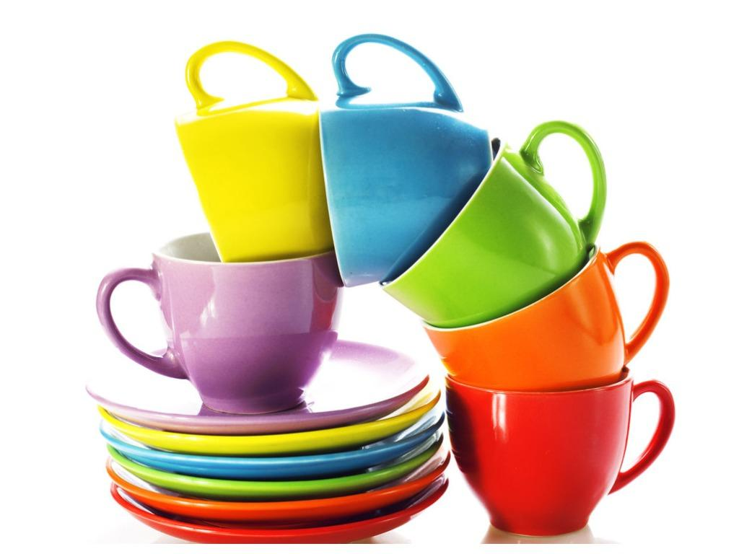
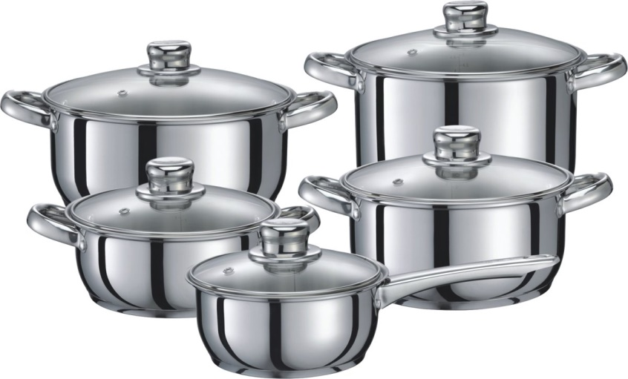

Музыкальная игра "ГРОМКО-ТИХО"

Цель игры: закреплять умение в различении динамических оттенков звуков: тихо, громко.

Для игры потребуются коробочки-яйца от киндер сюрпризов.
Одни киндер яйца наполнены фасолью (громкий звук), другие манной крупой (тихий звук). Можно раскладывать киндер яйца по силе звучания в две кучки или в коробки разного цвета. Например, в красную коробку кладём киндер яйца с громким звучанием, а в синюю коробку – с тихим звучанием.

Музыкальная игра на развитие динамического слуха «НЕПОСЛУШНЫЙ МЯЧИК»

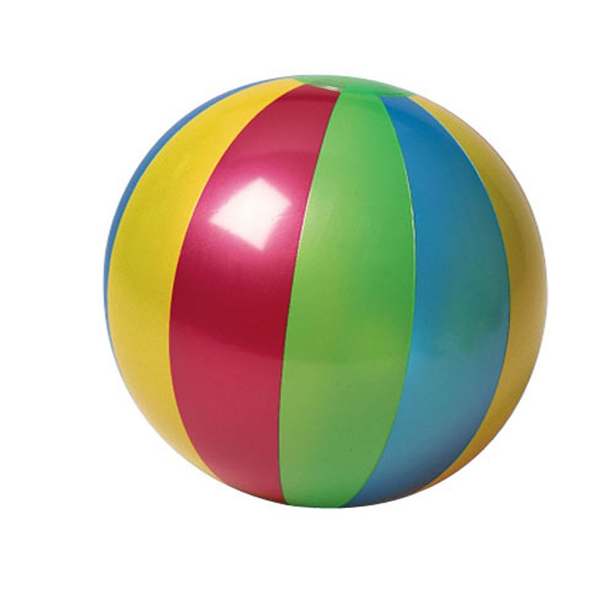
Игра проводится по принципу игры «Холодно-горячо». Взрослый прячет где-то дома мячик (или какую-либо игрушку). Начинает петь знакомую песню, ребёнок под это пение ищет игрушку. Если взрослый поёт тихо, значит, игрушка находится далеко, если громко - то близко. Потом игрушку прячет ребёнок.

Для игры нужны какие-либо одинаковые стеклянные сосуды: бутылки, или рюмки, или стаканы и ещё металлическая ложка, или вилка. Пусть в начале их (сосудов) будет 2, чем старше ребёнок, тем больше сосудов.
Музыкальная игра «МУЗЫКАЛЬНЫЕ СОСУДЫ» (стаканы, бокалы).
Рассмотрим на примере бутылок.
- Наберите в одну бутылку немного воды, и постучите по горлышку бутылки ложкой, держа её (ложку) за самый край.
- Попросите Вашего ребёнка, с помощью воды и другой бутылки сделать такой же звук.
- Пусть Ваш малыш самостоятельно набирает какое-то количество воды в пустую бутылку, стучит по ней ложкой, и добивается нужного звука.
- Эта игра для старших детей (с 5-6 лет).
